# BAB II

# TINJAUAN PUSTAKA

## **ASI Eksklusif**

### **Pengertian ASI Eksklusif**

ASI (Air Susu Ibu) adalah cairan emulsi lemak dari larutan protein, laktosa, dan garam garam organik yang disekresi oleh kelenjar payudara ibu (Roesli & Utami, 2008). ASI merupakan asupan pertama dan utama untuk bayi sehingga tidak ada jenis makanan atau minuman yang sebanding dengan kualitas kandungan ASI. Kandungan ASI yang tidak dimiliki oleh makanan atau minuman lainnya disebut dengan kolostrum. Kolostrum merupakan zat yang mengandung vitamin A dan protein yang sangat tinggi, dengan adanya kolostrum ini air susu ibu bisa menjadi imun yang alami untuk menjaga daya tahan tubuh bayi karena bayi sangat rentan terhadap penyakit yang disebabkan oleh *mikroorganisme* atau antigen sehingga membutuhkan antibodi untuk melindunginya.

ASI Eksklusif merupakan pemberian ASI secara Eksklusif atau pemberian ASI tanpa adanya tambahan cairan dan makanan lainnya seperti susu kedelai (soya), susu formula, air gula, teh, pisang, bubur, tim, hingga biscuit (Astuti Sri et al., 2015) . ASI Eksklusif ini diberikan dari bayi baru pertama kali lahir hingga bayi berusia enam bulan, WHO (*World Health Organization*) juga merekomendasikan ibu memberikan ASI Eksklusif selama enam bulan pertama, karena bayi akan mendapatkan manfaat ASI secara maksimal sehingga terhindar dari berbagai penyakit (Astuti Sri et al., 2015).

### **Komposisi ASI**

Kandungan dari ASI adalah mikronutrien dan makronutrien yang artinya ASI mengandung vitamin ADEK dan mineral, protein, karbohidrat, karnitin serta lemak. ASI juga mengandung komponen bioaktif seperti antobodi, faktor pertumbuhan, oligosakarida, sitokin, dan hormon (Astuti Sri et al., 2015). ASI memiliki kandungan yang berbeda dengan susu formula, terdapat enzim didalam ASI yang dapat membantu penyerapan makanan di usus bayi, sedangkan susu formula tidak memiliki enzim yang mengandung zat penyerap sehingga penyerapan makanan sepenuhnya bergantung pada usus bayi (Handiani et al., 2020)

ASI juga mengandung immunoglobulin A (IgA), immunoglobulin A adalah antibodi yang memainkan peran sebagai imunitas permukaan organ tubuh, sehingga immunoglobulin ini sangat penting untuk tubuh bayi. Immunoglobulin A (IgA) ini terdapat di dalam kolostrum, yang tidak dimiliki oleh susu lainnya. Kolostrum memiliki banyak manfaat mula dari pencegahan penyakit pada bayi, membantu mengeluarkan kotoran pertama bayi atau disebut dengan mekonium, mencukupi kebutuhan nutrisi bayi, serta untuk mencukupi kebutuhan vitamin A dan protein pada bayi. Nutrisi di dalam ASI bersifat spesifik pada setiap waktu, waktu disesuaikan dengan kebutuhan bayi sesuai dengan usianya. Berdasarkan waktunya ASI dibedakan menjadi tiga stadium, yaitu:

1. Kolostrum (ASI hari ke 0-7)

Kolostrum merupakan susu yang pertama kali keluar, bewarna kekuningan yang lebih kental dari ASI matang diproduksi beberapa hari setelah kelahiran (Astuti Sri et al., 2015). Kolostrum ini mengandung protein yang tinggi sekitar 8,5%, sedikit karbohidrat yaitu 3,5 %, air 85,1%, garam dan mineral 0,4%, lemak 2,5%, dan vitamin larut lemak. Protein merupakan kandungan paling tinggi didalam kolostrum, sedangkan kandungan laktosanya lebih rendah jika dibandingkan dengan ASI matang. Kolostrum berfungsi sebagai pencahar yang dapat membersihkan saluran pencernaan bayi baru lahir karena mengandung Imunoglobulin A (IgA), sekretonik, leukosit, laktoferin, serta faktor faktor pertumbuhan epidermal lainnya. Jumlah kolostrum yang dihasilkan oleh ibu hanya sekitar 7,4 sendok teh atau sekitar 36,23 ml per hari. Kapasitas perut pada bayi baru lahir sekitar 5-7 ml, sedangkan pada hari kedua sekitar 12-13 ml, dan akan bertambah seiring waktu, jadi walaupun jumlah kolostrum hanya sedikit tetapi cukup untuk memenuhi kebutuhan bayi baru lahir.

1. ASI Masa Transisi (ASI hari ke 7-14)

Masa transisi disini diartikan merupakan masa perubahan dari kolostrum ke ASI matur. Warna dari ASI transisi sudah mulai bewarna putih. ASI ini diproduksi saat lebih dari 2 minggu setelah melahirkan. Kandungan protein pada ASI ini akan mengalami penurunan, namun kandungan laktosa, lemak, vitamin larut air, dan volume ASI akan semakin meningkat. Peningkatan volume ASI ini dipengaruhi oleh lamanya menyusui yang kemudian akan digantikan oleh ASI matur (Astuti Sri et al., 2015).

1. ASI matur (ASI hari ke 14 dan seterusnya)

Komposisi dari ASI matur relatif konstan. ASI matur dibedakan menjadi dua, yaitu susu awal (primer) dan susu akhir (sekunder). Susu awal (primer) merupakan ASI yang keluar pada awal menyusui, sedangkan susu akhir (sekunder) adalah ASI yang keluar pada akhir menyusui. Kandungan dari susu awal (primer) dan susu akhir (sekunder) berbeda, pada susu awal (primer) mengandung banyak air sehingga kebutuhan air pada bayi akan terpenuhi sedangkan susu akhir (sekunder) mengandung lebih banyak lemak daripada susu awal. Lemak memberikan bayi banyak energi sehingga perlunya memberi kesempatan menyusu lebih lama agar bisa memperoleh susu akhir (sekunder) yang mengandung banya lemak. Komponen nutrisi ASI berasal dari 3 sumber, beberapa berasal dari sintesis laktosit, beberapa berasal dari makan, dan dari bawaan ibu. (Kemenkes,2022)

**Tabel 2. 1 Kandungan Kolostrum, ASI Masa Trasnsisi, dan ASI Matur**

|  |  |  |  |
| --- | --- | --- | --- |
| Kandungan | Kolostrum | ASI Transisi | ASI Matur |
| Energi (kkal) | 57,0 | 63,0 | 67,0 |
| Laktosa (gr/100ml) | 6,5 | 6,7 | 7,0 |
| Lemak (gr/100ml) | 2,9 | 3,6 | 4,2 |
| Protein (gr/100ml) | 1,195 | 0,965 | 1,324 |
| Mineral (gr/100ml) | 0,3 | 0,3 | 0,2 |
| Imunoglobulin: |  |  |  |
| IgA (gr/100ml) | 335,9 | - | 119,6 |
| IgG (gr/100ml) | 5,9 | - | 2,9 |
| IgM (gr/100ml) | 17,1 | - | 2,9 |
| Lisosin (gr/100ml) | 14,2-16,4 | - | 24,3-27,5 |
| Laktoferin | 420-520 | - | 250-270 |
| Roesli & Utami (2008) | | |  |
|  |  |  |  |

### **Zat Protektif ASI**

Antibodi yang diberikan kepada bayi pertama kali adalah melalui plasenta. Setelah bayi lahir, bayi akan mendapatkan zat protektif lainnya melalui ASI. Zat protektif yang terdapat pada ASI terbagi menjadi sistem kekebalan tubuh nonspesifik dan spesifik.

Sistem kekebalan tubuh nonspesifik pada ASI terdiri dari *Lactobacillus bifidus*, laktoferin, komplemen C-3 dan C-4, lisozim, sitokin dan neutrofil, peroksidase, dan faktor antistreptokokus. *Lactobacillus bifidus* berfungsi sebagai pemberi suasana asam dalam saluran pencernaan sehingga menghambat pertumbuhan mikroorganisme penyebab diare karena mengubah laktosa menjadi asal laktat dan asam asetat, ASI mengandung polisakarida yang berkaitan dengan nitrogen yang dibutuhkan untuk pertumbuhan *Lactobacillus bifidus.* Laktoferin didalam ASI juga bermanfaat untuk menghambat pertumbuhan bakteri tertentu seperti *Staphylococcus* dan *E.coli* karena laktoferin dapat mengikat zat besi yang dibutuhkan untuk pertumbuhan bakteri tersebut. Sitokin dan neutrophil dapat mengaktifkan sel limfosit T dan sebagai alat transport Ig A dari ibu ke bayi. (Astuti Sri et al., 2015)

Sistem kekebalan tubuh spesifik pada ASI terdiri dari antibodi dan imunitas seluler. Antibodi di dalam ASI dapat bertahan di dalam saluran pencernaan bayi karena tahan terhadap asam serta enzim proteolitik saluran pencernaan dan membuat lapisan pada mukosa, sehingga mencegah bakteri patogen dan enterovirus masuk ke dalam mukosa usus. Imunitas seluler mampu membunuh mikroorganisme melalui proses fagositosis, dan membentuk C-3 dan C-4, laktoferin, dan lisozim. Meningkatnya volume ASI maka angka leukosit menurun menjadi 2000/mL (Astuti Sri et al., 2015).

### **Mekanisme Pembentukan Antibodi pada ASI**

ASI mengandung campuran yang kompleks seperti nutrisi, sel ibu, faktor imunomodulator, dan mikroba yang dapat bermanfaat bagi tubuh bayi. Komponen ASI secara langsung memperkuat sel kekebalan tubuh terhadap respon toleran melalui sitokin (TGF-beta dan IL-10), laktoferin, dan asam lemak yang mengubah diferensiasi seluler dan ekspresi gen (Dawod dan Marshall, 2019). Bayi baru lahir memiliki sistem kekebalan tubuh yang masih rentan, sehingga memerlukan sumber kekebalan dari ibunya untuk membedakan bakteri komensal dari patogen. Sumber kekebalan dari ibu ini akan di berikan melalui plasenta dan ASI. Plasenta akan mengirim immunoglobulin G (IgG) yang akan langsung masuk kedalam serum bayi saat bayi berada di dalam kandungan dan berperan penting terhadap kejadian sakit pada bayi (Palmeira et al.,2012). Antibodi pada plasenta akan berkurang pada tahun pertama kehidupan bayi karena IgG hanya dapat bertahan selama 21 hari di dalam tubuh, meskipun demikian bayi masih mendapatkan antibodi melalui ASI. Pada awal kelahiran, ibu akan mengeluarkan ASI untuk pertama kalinya, cairan pertama ini mengandung tinggi protein dan faktor imun termasuk didalamnya adalah immunoglobulin, sitokin, dan leukosit dengan konsentrasi metabolit lain yang lebih rendah seperti laktosa dan glukosa (Kulski dan Hartmann,1981). ASI mengandung IgA sekretori (SIgA) yang bermanfaat untuk meningkatkan sistem imun pada bayi, selain itu ASI juga mengandung IgG dan SIgM yang akan di transfer kepada bayi melalui ASI.

Proses pembentukan IgA pada ASI dimulai dari sel plasma IgA yang terakumulasi di kelenjar susu pada ibu menyusui. Sel plasma CCR10+ IgA+ ini ditempatkan di kelenjar getah bening dan *peyer’s patches* pada jaringan mukosa dan kelenjar susu karena ekspresi kemokin mukosa CCL28 di kelenjar susu yang diregulasi oleh sel epitel kelenjar susu selama menyusui, dengan demikian sel plasma mukosa yang dihasilkan sebelumkan akan menjadi rumah bagi kelenjar susu untuk mengisi ASI yang baru terbentuk (Wilson dan Jagal, 2004).

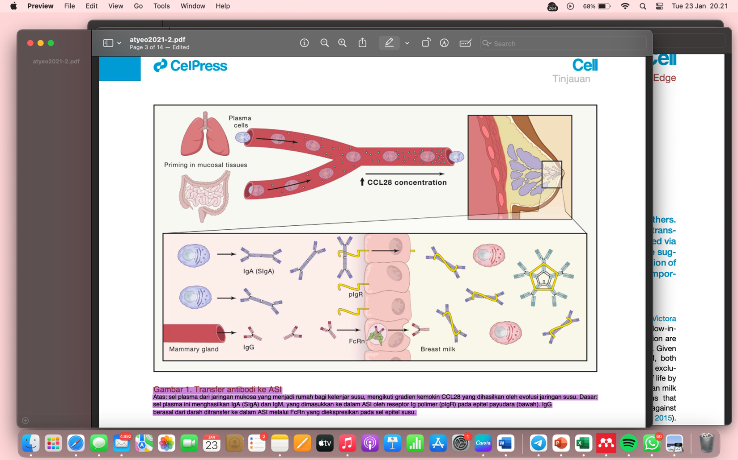

Gambar 2.1 Proses Transfer Antibodi ke ASI. (Atyeo & Alter, 2021)

Proses transfer antibodi ke ASI dimulai dari sel plasma dari jaringan mukosa yang menjadi rumah bagi kelenjar susu, akan mengikuti gradien kemokin CCL28 yang dihasilkan oleh evolusi jaringan susu. Dasar sel plasma ini menghasilkan IgA (SIgA) dan IgM yang dimasukkan ke dalam ASI oleh reseptor Ig polimer (pIgR) pada epitel payudara. IgG berasal dari darah lalu ditransfer ke dalam ASI melalui FcRn yang diekspresikan pada sel epitel susu.

Antibodi yang diberikan ibu kepada bayi ini mampu memberikan penghalang terhadap antigen yang sudah dikenali oleh tubuh ibu. Antibodi yang di temukan pada kelenjar susu memiliki struktur epitel yang bercabang dan terdiri dari saluran latiferus pengangkut susu dan alveoli yang terlibat dalam sintesis dan pengiriman susu ke bayi baru lahir. Dinding jaringan saluran terdiri dari dua lapisan sel epitel yaitu lapisan luminal sel epitel kuboid dan lapisan basal sel mioepitel. Sel epitel ductal dan alveoli ini mengekspresikan reseptor Ig polimer (pIgR) pada sisi basolateralnya dan mngekspresikan reseptor Fc neonatal (FcRn) secara endosome. PIgR berperan dalam perjalan IgA dan IgM polimer, setelah itu kompleks tersebut mengalami endositosis, diikuti oleh transport vesikuler ke permukaan apical, dimana pIgR secara preoteolitik dibelah antara domain eksterbal dan intramembrannya, melepas IgA atau Ig M masih terikat pada domain eksternal pIgR (Turula dan Wobus, 2018).

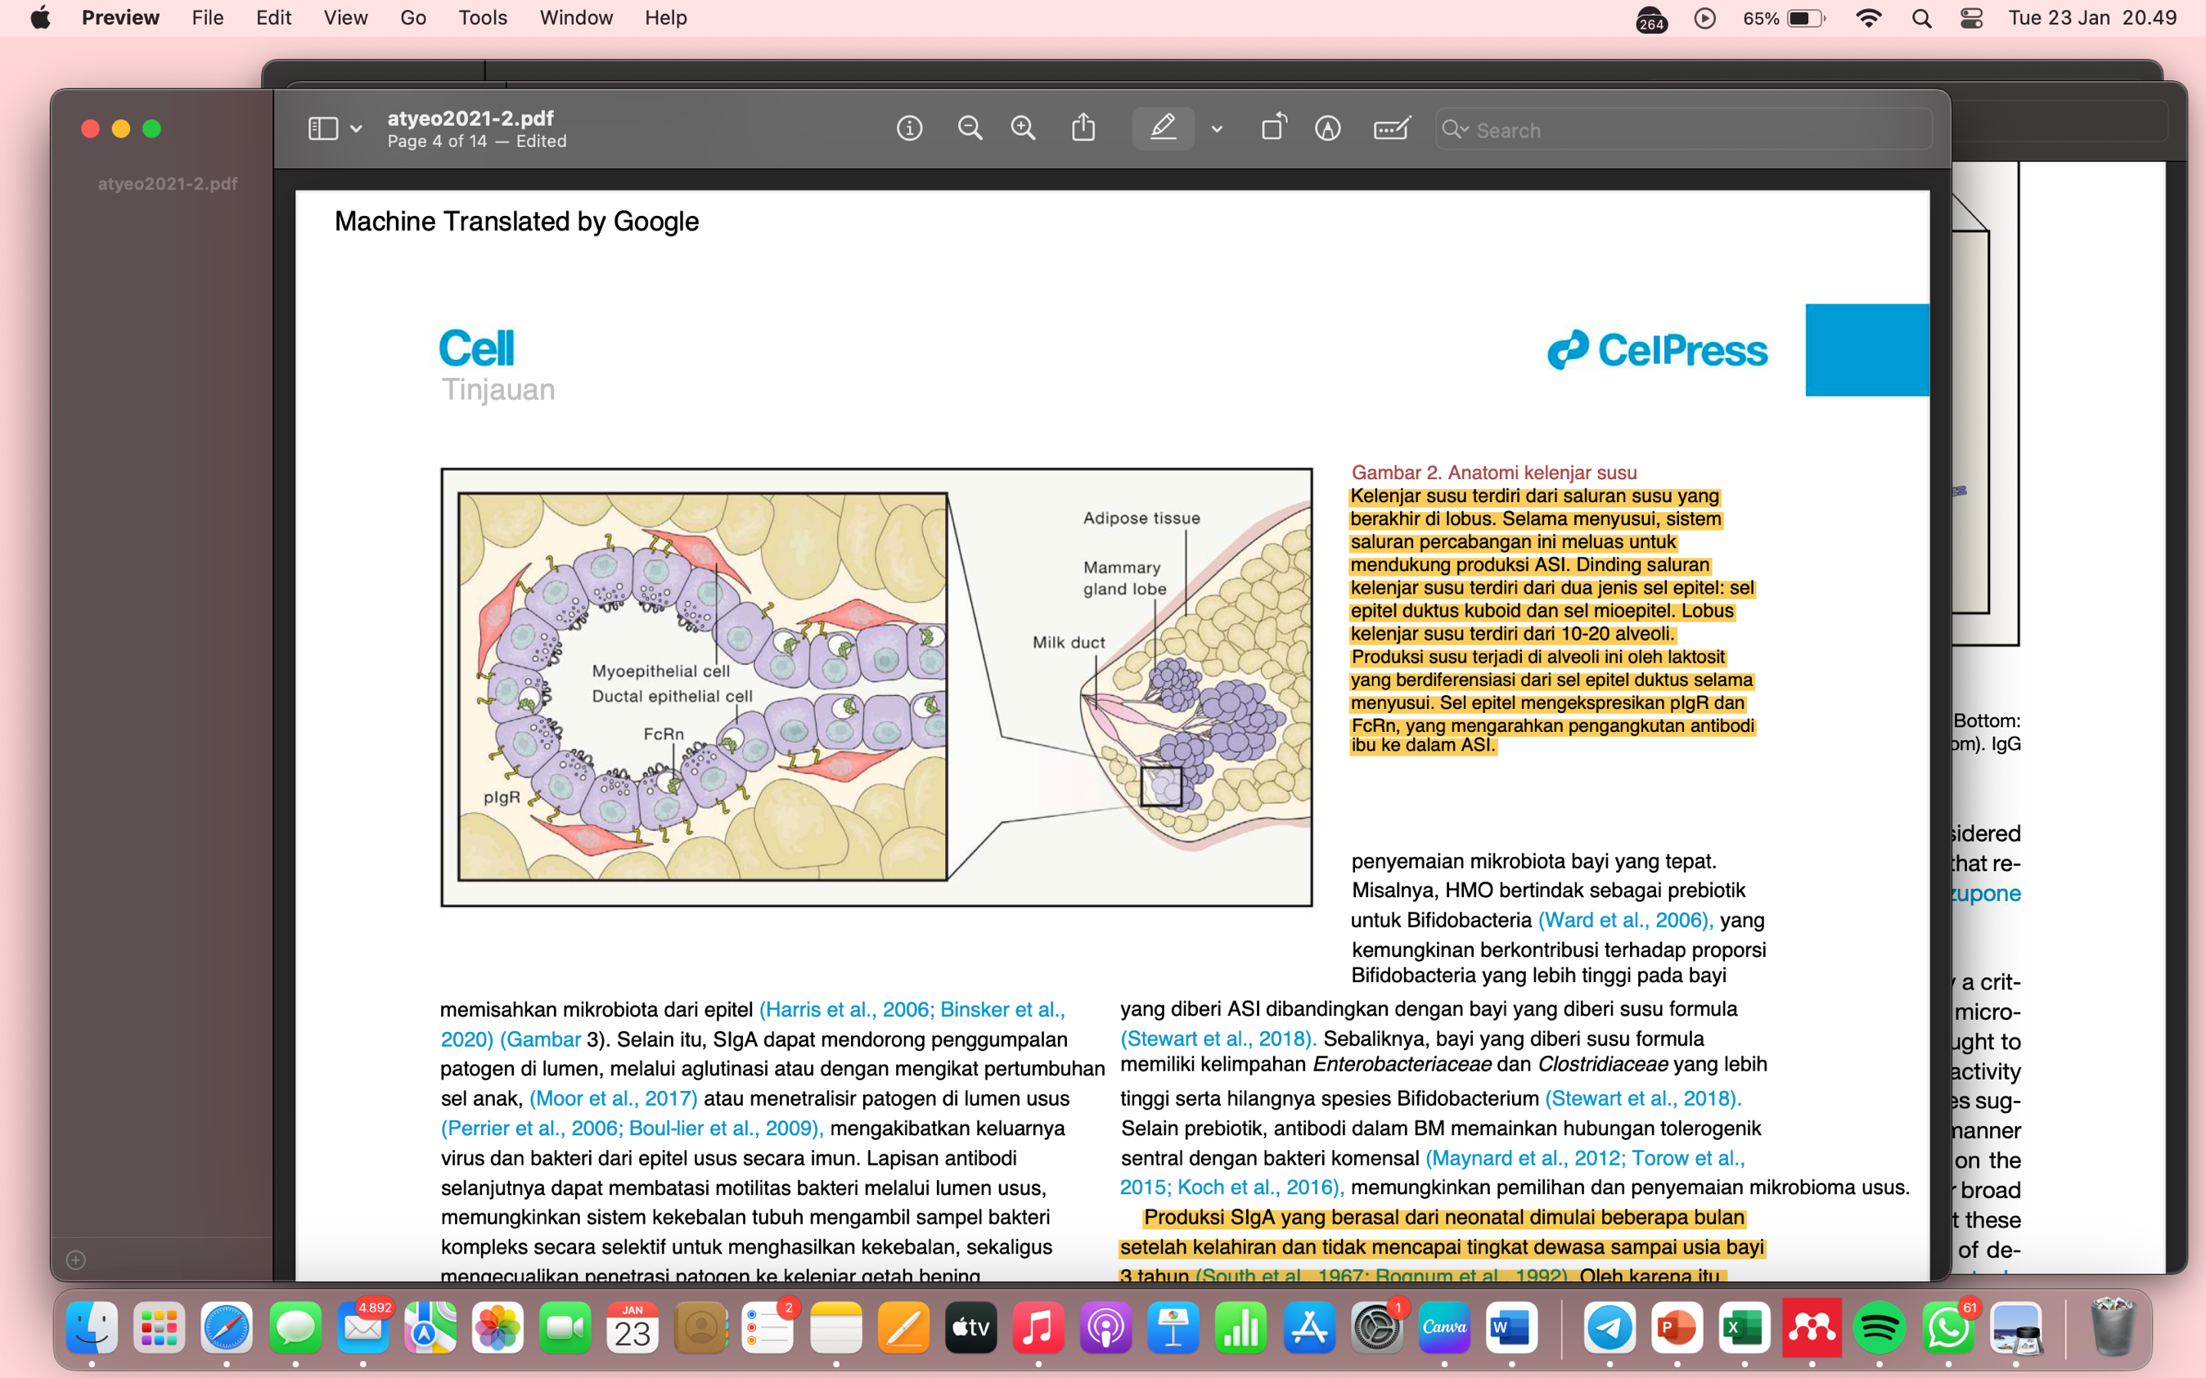

Gambar 2.2 Anatomi Kelenjar Susu (Atyeo & Alter, 2021)

Kelenjar susu terdiri dari saluran susu yang akan berakhir pada lobus. Saat menyusui, sistem saluran percangan ini akan meluas untuk mendukung produksi ASI. Dinding saluran kelenjar susu terdiri dari dua jenis sel epitel yaitu sel epitel mioepitel dan sel epitel duktus kuboid. Lobus pada kelenjar susu terdiri dari 10-20 alveoli. Produksi susu terjadi di alveoli ini oleh laktosit yang berdiferensiasi dari sel epitel ductus selama menyusui. Sel epitel mengekspresikan pIgR dan FcRn yang mengarahkan pengangkutan antibodi ibu ke dalam ASI. Produksi SIgA pada neonatal dimulai beberapa bulan setelah kelahiran dan tidak mencapai tingkat dewasa sampai usia bayi 3 tahun, oleh karena itu SIgA yang berada pada ASI adalah sumber imunitas bayi.

### **Manfaat ASI Eksklusif**

Menyusui merupakan proses yang alamiah dilakukan oleh ibu kepada bayi yang dilahirkannya. Proses menyusui ini bermanfaat bagi ibu dari segi kesehatan hingga ekonomi. Melakukan proses menyusui ini dapat membantu ibu terhindar dari rasa nyeri karena bendungan ASI, terhindar dari mastitis, mengurangi resiko kanker, menurunkan berat badan, serta ibu bisa membangun bounding dengan bayi sehingga membantu ibu memperkuat ikatan emosional antara bayi dan ibu. Pemberian ASI Eksklusif ini juga membantu ibu dalam mengatur jarak kehamilan karena dapat menjadi kontrasepsi alami untuk ibu (Astuti Sri et al., 2015).

ASI juga mengandung banyak antibodi alami yang tidak dimiliki oleh susu lain seperti susu sapi, susu kedelai, dan susu lainnya sehingga sangat bermanfaat bagi bayi untuk membantu pembentukan daya tahan tubuh terhadap paparan kuman, virus, atau antigen dari luar. Sistem kekebalan tubuh pada bayi belum sempurna hingga usia 2 tahun, sehingga memerlukan ASI yang mengandung sel-sel leukosit dari ibu lalu di berikan kepada bayi untuk meningkatkan sistem kekebalan tubuh. ASI mengandung faktor yang dapat meningkatkan respon imun terhadap inokulasi bakteri tetanus, polio,difteri, dan influenza. ASI mengandung kolostrum yang memiliki immunoglobulin A (IgA), dimana IgA ini yang menjadi zat kekebalan tubuh bayi sehingga terhindar dari berbagai penyakit seperti diare, infeksi, influenza, Infeksi Saluran Pernafasan Akut (ISPA), dan penyakit lainnya.

ASI juga berperan penting dalam kondisi gizi dan perkembangan bayi. Bayi yang diberikan ASI Eksklusif dipercaya akan menjadi lebih cerdas karena ASI membantu perkembangan otak pada anak, serta menjadikan anak berperilaku dengan baik (Astuti Sri et al., 2015).

### **Dampak tidak ASI Eksklusif**

Air Susu Ibu (ASI) memiliki banyak manfaat karena kandungannya yang kompleks sehingga bayi yang mendapatkan ASI Eksklusif akan berbeda dengan bayi yang tidak mendapatkan ASI Eksklusif. Bayi yang tidak mendapatkan ASI Eksklusif akan mengalami kurangnya asupan gizi. Dampak lain dari tidak diberikannya ASI Eksklusif juga berpengaruh dengan imunitas bayi, dimana bayi akan lebih mudah terserang penyakit dari virus, bakteri, dan antigen lainnya, seperti infeksi, diare, diabetes, dan Infeksi Saluran Pernafasan Akut (Astuti Sri et al., 2015). Menurut Sutomo et al. (2020), bayi yang tidak mendapatkan ASI Eksklusif 8 kali lebih beresiko untuk terkena diare dibandingkan dengan bayi yang di berikasi ASI Eksklusif.

### **Faktor yang Mempengaruhi Pemberian ASI Eksklusif**

Pemberian ASI Eksklusif begitu penting untuk perkembangan dan pertumbuhan bayi, tidak hanya itu ASI Eksklusif juga berguna untuk pertahanan tubuh bayi sehingga bayi terhindar dari berbagai penyakit, namun ada beberapa faktor yang dapat menyebabkan bayi tidak mendapatkan ASI secara Eksklusif, seperti puting ibu lecet, payudara mengalami pembengkakan dan mastitis, tidak dapat menyusui karena payudara terasa nyeri, sehingga ibu memilih untuk tidak menyusui (Rimayanti et al., 2023.). Faktor lain yang mempengaruhi pemberian ASI Eksklusif juga meliputi dukungan keluarga, pengetahuan ibu mengenai ASI Eksklusif, faktor sosial budaya, status gizi ibu, psikologis ibu, hingga hormonal ibu yang dapat mempengaruhi produksi ASI (Rimayanti et al., 2023.). Kegagalan pemberian ASI Eksklusif juga dipengarahi dari faktor bayi yang tidak mau menyusui, lesi di daerah mulut bayi, hingga bayi yang alergi dengan ASI ibu yang disebabkan oleh asupan yang dikonsumsi ibu sehingga ASI yang diproduksi menghasilkan zat yang membuat bayi alergi. Informasi dari petugas kesehatan juga mempengaruhi ibu dalam memberikan ASI Eksklusif, kesalahan dalam melakukan komunikasi dengan ibu dapat mempengaruhi pengetahuran ibu, banyak ibu yang menganggap bahwa ASI sama baiknya dengan susu formula sehingga ibu memberikan ASI berdampingan dengan susu formula (Handiani et al., 2020).

## **Kejadian Sakit**

### **Pengertian Sakit**

### Menurut Undang-Undang Kesehatan No.23 tahun 1992 pengertian sehat adalah sejahtera dari badan, jiwa dan sosial sedangkan sakit merupakan keadaan tubuh secara fisik, mental, jasmani, dan sosial mengalami kelemahan, cacat, dan tidak terasa nyaman. Penilaian sakit bersifat subyektif atau berhubungan dengan pengalaman seseorang yang langsung dialaminya. Penyakit bersifat obyektif yang artinya penyakit merupakan bentuk reaksi biologis terhadap antigen atau organisme benda asing (Juwita Citra, 2021) Bayi yang baru lahir akan lebih rentan terkena penyakit, maka dari itu bayi memerlukan ASI sebagai asupan guna membantu pembentukan sistem imun. Sistem imum merupakan struktur biologis yang berperan sebagai imunitas atau sistem pertahanan tubuh. Pertahanan tubuh yang dimaksud adalah pertahanan pada antigen atau biologis luar dengan mengenali dan membunuh patogen.

### **Faktor- Faktor yang Mempengaruhi Kesehatan Bayi**

Kejadian sakit pada bayi di pengaruhi oleh tiga unsur yang saling berkaitan yaitu manusia (host), agen (agen), dan lingkungan (environment). Beberapa faktor yang mempengaruhi Kesehatan pada bayi adalah:

1. Faktor ibu

Faktor ibu dapat mempengaruhi Kesehatan bayi dimana hal yang meliputinya adalah usia, paritas, jarak kehamilan, serta kondisi psikologis ibu.

1. Faktor lingkungan

Lingkungan tempat tinggal, sanitasi, dan kondisi rumah yang memenuhi syarat kesehatan juga turut memengaruhi kesehatan bayi. Lingkunga yang tidak bersih dapat berpengaruh dalam Kesehatan bayi contohnya adalah pada lingkungan yang lembab dan banyak paparan asap rokok akan menyebabkan anak mudah terserah penyakit pernafasan.

1. Faktor nutrisi

Faktor nutrisi ini merupakan bentuk pencegahan penyakit melalui dalam tubuh bayi, bayi memerlukan banyak nutrisi diantaranya adalah protein, kalori, gizi mikro, dll. Nutrisi yang diperlukan bayi diperoleh dari pemberian ASI yang cukup.

1. Faktor luka

Faktor luka ini meliputi kecelakaan atau luka yang disengaja

1. Faktor preventif

Preventif adalah upaya yang dilakukan untuk mencegah terjadinya penyakit. Preventif disini meliputi edukasi mengenai Kesehatan, pelayanan Kesehatan, dan perawatan yang dberikan.

### **Jenis- Jenis Penyakit pada Bayi**

Jenis penyakit pada bayi beragam. Bayi memiliki imunitas yang lemah sehingga mudah terserang penyakit. Bayi bisa terserang penyakit dari lingkungan yang tidak sehat maupun dari internal. Penyakit yang biasanya menyerang bayi biasanya meliputi penyakit-penyakit infeksi, gangguan perinatal, dan masalah kekurangan gizi. Bayi perlu penanganan yang cepat dan Hikmah et al., (2023)tepat saat mengalami gejala penyakit karena system imunitasnya yang masih lemah. Jenis penyakit pada bayi antara lain:

1. Demam

Demam pada umumnya tidak akan lebih dari 2 hari. Demam merupakan respon tubuh saat mengalami infeksi atau masuknya antigen didalam tubuh (Ibnu Sina, 2017). Demam juga sebagai indikator bahwa sistem imunitas pada bayi sedang bekerja. Pada usia 3 bulan bayi seharusnya tidak mengalami demam karena saat bayi baru lahir mengalami demam akan menjadi tanda adanya infeksi bakteri yang berbahaya. Gejala yang dialami bayi ketika mengalami demam yaitu:

1. Suhu tubuh bayi melebihi 38°C (temperatur rektal), 37,5°C pada pengukuran aksila, dan diatas 38,2°C dengan pengukuran membrane tympani.
2. Demam tinggi apabila suhu tubuh bayi melebihi 41°C
3. Peningkatan frekuensi napas hingga 60x/ menit pada bayi usia kurang dari 2 bulan dan 50x/ menit pada bayi usia 2-12 bulan.

Demam pada bayi harus segera ditangangi karena dapat menyebabkan kerusakan rangkaian khususnya sistem saraf pusat dan otot, sehingga dapat menyebabkan kematian. Penyebab dari demam tidak dapat diketahui secara khusus, biasanya demam disebakan oleh infeksi akut yang bersifat sistemik atau lokal. Terapi yang dapat diberikan mulai dari farmakologi dan non farmakologi. Penanganan demam secara farmakologi bayi bisa diberikan obat penurun panas yang telah diresepkan oleh dokter sedangkan penanganan non farmakologi yang dapat dilakukan adalah dengan memandikan bayi menggunakan air hangan, diberikan ASI, banyak istirahat, kompres dan menggunakan pakaian yang tipis (Utari Dian et al., 2016).

1. Diare

Diare merupakan penyumbang terbesar kematian bayi di Indonesia. Menurut WHO (*World Health Organization*) (2011) Diare merupakan peningkatan frekuensi buang air besar dengan feses yang lunak atau cair. Komplikasi pada penyakit ini adalah terjadinya dehidrasi. Diare umumnya disebabkan oleh infeksi bakteri, virus, parasit, alergi, maupun infeksi lainnya (Setyawan & Setyaningsih, 2021). Gejala ketika bayi mengalami diare adalah:

1. Bayi akan kehilangan nafsu makan
2. Badan bayi terlihat lemah dan lesu
3. Bayi akan mengalami dehidrasi

Diare yang dialami bayi paling sedikit terjadi tiga kali dalam 24 jam sehari. Diare pada bayi harus segera ditangi karena akan menyebabkan dehidrasi pada bayi. bayi yang mengalami dehidrasi akan sangat berbahaya bagi Kesehatan bayi karena dapat mengancam kehidupan bayi. Bayi yang mengalami diare baiknya segera dibawa ke fasilitas kesehatan terdekat untuk diberikan penanganan (Sihombing & Sari, 2019).

1. Infeksi Saluran Pernafasan Akut (ISPA)

Infeksi Saluran Pernafasan Akut (ISPA) merupakan infeksi yang menyerang saluran pernafasan yang dimulai dari lubang hidung, pita suara, laring, sinus parasanal, telinga tengah, hingga trakea, bronkus, bronkiolus, dan alveoli (Kementeria Kesehatan RI, 2017). Klasifikasi ISPA pada bayi dibedakan menjadi 2 golongan yaitu pneumonia dan bukan pneumonia, pada ISPA dengan pneumonia akan di klasifikasikan menjadi 2 lagi yaitu pneumonia ringan dan pneumonia berat. Klasifikasi ISPA dibedakan kedalam beberapa kelompok sebagai berikut:

1. Kelompok usia kurang dari 2 bulan
2. Bukan pneumonia, akan ditandai dengan adanya batuk dan sukar bernafas, tidak ada tarikan dinding dada bagian bawah kedalam dan tidak adanya nafas cepat
3. Pneumonia berat, akan ditandai dengan adanya batuk dan sukar bernafas namun disertai nafas yang cepat melebihi 60x/menit dan adanya tarikan kuat dinding dada bagian bawah kedalam.
4. Kelompok usia lebih dari 2 bulan hingga 5 tahun
5. Bukan pneumonia, akan ditandai dengan adanya batuk dan sukar bernafas, tidak ada tarikan dinding dada bagian bawah kedalam dan tidak adanya nafas cepat
6. Pneumonia, akan ditandai dengan adanya batuk dan sukar bernafas, frekuensi nafas meningkat hingga lebih dari 50x/menit untuk usia 2 bulan hingga kurang dari 1 tahun, lebih dari 40x/menit pada bayi usia 1 tahun hingga kurang dari 5 tahun
7. Pneumonia berat, akan ditandai dengan adanya batuk dan sukar bernafas dan adanya tarikan kuat dinding dada bagian bawah kedalam.

ISPA disebabkan oleh bakteri, virus, *mycloplasma*, hingga *riketsia*. Bakteri penyebab ISPA antara lain adalah *Diplococcus Pneumonia, Pneumococcus, Streptococcus Aureus, Haemophilus Influenza*, dan lain lain. Penanganan pada ISPA ini harus segera dibawa ke fasilitas kesehatan untuk mendapatkan antibiotik.

1. Pneumonia

Pneumonia merupakan peradangan pada jaringan paru paru. Peradangan ini disebabkan karena terdapat cairan pada alveolus. Gejala yang dialami bayi saat menderita pneumonia adalah:

1. Bayi mengalami sesak nafas
2. Bayi mengalami demam disertai dengan batuk dan pilek, serta kehilangan nafsu makan
3. Peningkatan frekuensi napas hingga 60x/ menit pada bayi usia kurang dari 2 bulan dan 50x/ menit pada bayi usia 2-12 bulan
4. Campak

Campak merupakan ruam pada seluruh tubuh bayi yang disebabkan karena adanya infeksi virus. Penyakit ini bersifat menular dan menyebabkan komplikasi penyakit lainnya. Gejala bayi yang mengalami campak adalah:

1. Bayi mengalami demam
2. Mata menjadi merah dan sensitive terhadap cahaya
3. Muncul tanda seperti pilek seperti radang tenggorokan, hidung beringus atau tersumbat
4. Terdapat bercak putih keabu-abuan pada mulut dan tenggorokan
5. Tuberculosis (TBC)

Tuberculosis merupakan penyakit yang disebakan oleh bakteri *Mycobacterium Tuberculosis.* Bakteri ini bersifat asam dan berbentuk batang. Penderita TBC akan mengalami demam dalam jangka waktu yang lama, gangguan saluran pencernaan, nafsu makan menurun, dan berat badan bayi akan terus menurun selama 3 bulan tanpa ada sebab.

1. Malaria

Malaria adalah penyakit yang diderita oleh penduduk daerah tropis dan subtropik. Penyakit ini bersifat menular. Malaria disebabkan oleh parasit yang dibawa oleh nyamuk *Anopheles* yang terinfeksi. Parasit yang ditularkan ini akan memasuki aliran darah lalu menuju ke hati. Bayi yang terinfeksi akan menunjukkan gejala seperti:

1. Bayi akan mengalami demam tinggi (suhu tubuh < 40°C)
2. Bayi akan mengalami perubahan perilaku seperti kehilangan nafsu makan, mudah lesu, dan mudah mengantuk
3. Bayi akan mengalami mual, muntah, dan diare
4. Bayi juga akan menunjukkan gejala seperti flu, berkeringat, menggigil, sakit kepala, dan nyeri otot.
5. Demam Berdarah

Demam berdarah merupakan penyakit demam dengan munculnya bitnik merah pada kulit. Demam berdarah ini disebabkan oleh virus dengue yang dibawa oleh nyamuk *Aedes Aegypty.* Demam berdarah pada bayi biasanya dimulai dengan demam tinggi, batuk, pilek, ruam pada kulit, dan nyeri. Bayi yang mengalami demam berdarah akan menimbulkan gejala seperti:

1. Bayi akan mengalami demam selama 2-7 hari
2. Adanya pendarahan pada kelompak mata
3. Adanya pendarahan dari mulut, hiding, dan gusi
4. Tekanan darah menurun
5. Terdapat bitnik merah pada kulit
6. Penyakit Kuning

Penyakit kuning atau ikterus neonatorum merupakan kondisi dimana terjadinya perubahan warna kuning pada kulit dan sklera bayi baru lahir. Penyebab dari ikterus adalah meningkatnya kadar bilirubin dalam sel sehingga bayi bewarna kuning. Penyakit ini biasa dialami oleh bayi prematur atau kurang bulan. Derajat keparahan bayi mengalami ikterus ini dinilai dengan metode Kramer. Pada metode Kramer yang meningkat mengindikasikan peningkatan kadar bilirubin dalam darah (Rukiyah & Lia Yulianti, 2010).

Kondisi ikterus ini bisa juga disebabkan karena fungsi hati bayi yang belum sempurna. Fungsi hati yang belum sempurna menyebabkan proses pembuangan bilirubin jadi terganggu. Penyebab ikterik abnormal adalah adanya infeksi bakteri atau virus pada organ tubuh bayi, terjadinya kerusakan hati, kekurangan enzim tertentu, dan lain lain. Penyakit kuning akan hilang dalam kurun waktu 10-14 hari, bayi dengan penyakit ini harus diberikan ASI secara rutin, perawatan fototerapi, hingga tranfusi tukar sesuai anjuran dokter.

1. Alergi

Alergi merupakan reaksi hipersensitivitas yang diinisiasi oleh sistem imun. Antibodi yang berperan dalam reaksi alergi adalah immunoglobulin E (IgE). Ada beragam alergi yang dialami oleh bayi seperti, urtikaria, dermatitis atopic, rinitis, asma, konjungtivis, hingga alergi makanan. Faktor penyebab dari alergi beragam bisa karena faktor genetik maupun faktor lingkungan (Utari Dian et al., 2016)

### **Sistem Imunologi Bayi**

Imunologi merupakan ilmu dari cabang mikrobiologi yang mempelajari mengenai respon imun tubuh (Utari Dian et al., 2016). Sistem imun merupakan semua komponen atau mekanisme yang digunakan tubuh untuk mempertahankan keutuhan tubuh serta perlindungan terhadapat bahaya yang ditimbulkan berbagai bahan di lingkungan. Sejarah dari imunologi ini dimulai pada tahun 1880 setelah Louis Pateur menemukan penyebab dari infeksi dan dapat membiakkan mikroorganisme serta menerapkan teori kuman (*germ theory*) penyakit. Kemajuan dalam bidang mikrobiologi ini menciptakan vaksin untuk menurunkan mortilitas dan morbiditas penyakit infeksi. Sistem imunitas bayi terbentuk saat bayi usia 6 bulan keatas, antibody Ig G yang ibu turunkan ke bayi akan menurun seiring waktu, pada masa ini daya tahan tubuh bayi belum lengkap, namun pada usia 3-4 tahun sistem imunitas tubuh bayi dapat memproduksi antibody sepenuhnya. Sistem imun pada bayi belum mampu melawan antigen secara efisien sehingga membutuhkan bantuan dari sistem imun yang dimiliki ibu. Saat lahir bayi memiliki immunoglobulin namun lingkungan rahim melindungi bayi sehingga membatasi bayi untuk bereaksi terhadap antigen tertentu. Pertahanan pada sistem imun terbagi menjadi dua yaitu sistem imun non spesifik dan sistem imun spesifik (Utari Dian et al., 2016)

1. Pertahanan sistem imun nonspesifik

Sistem pertahanan tubuh yang bersifat non spesifik merupakan lapisan pertahanan terluar dalam menghadapi berbagai serangan mikroorganisme. Hal ini dikarenakan sistem ini mampu memberikan respons langsung terhadap antigen tanpa memerlukan waktu untuk mengenalinya terlebih dahulu, berbeda dengan sistem imun spesifik yang memerlukan waktu untuk mengenali antigen sebelum memberikan respon (Utari Dian et al., 2016). Komponen sistem imun non spesifik dapat dibagi menjadi 4, yaitu:

1. Pertahanan fisik/mekanik

Penyebab penyakit infeksi umumnya memasuki tubuh melalui kulit atau membran mukosa, seperti epitel nasofaring, paru-paru, usus, dan saluran genitourinaria. Dalam mekanisme pertahanan fisik ini, kulit, membran lendir, silia di saluran napas, serta tindakan batuk dan bersin berperan dalam mencegah masuknya berbagai kuman patogen ke dalam tubuh.

1. Pertahanan biokimia (bahan larut)

Lizosim yang terdapat dalam keringat, ludah, air mata, dan air susu berperan dalam melindungi tubuh dari kuman gram positif. ASI juga mengandung asam neuramik, yang memiliki sifat antimikroba terhadap *E. coli* dan *Staphylococcus*.

1. Pertahanan humoral (bahan larut)
2. komplemen: Sistem ini memiliki peran dalam fungsi antimikroba non spesifik dan merupakan sistem penguatan yang efektif untuk memperkuat mekanisme pertahanan non spesifik dan spesifik. Berkontribusi dalam peningkatan fagositosis (opsonisasi) dan mempermudah destruksi bakteri serta parasit, karena komplemen mampu menghancurkan membran sel bakteri dan melepaskan bahan kemotaktik, sehingga memudahkan makrofag untuk mengenali (opsonisasi) dan mengonsumsinya.
3. interferon: Glikoprotein yang dihasilkan oleh berbagai sel tubuh yang memiliki nukleus dilepaskan sebagai respons terhadap infeksi. Interferon memiliki sifat antivirus dengan cara merangsang sel yang terinfeksi virus untuk menjadi tahan terhadap virus. Selain itu, interferon juga dapat mengaktifkan sel pembunuh alami sel NK (*Natural Killer*).
4. CRP (*C reactive protein)*: Kadar protein fase akut dalam darah akan meningkat selama infeksi akut.Top of Form
5. Pertahanan seluler

Fagosit, makrofag, dan sel NK memiliki peran dalam sistem seluler imun non-spesifik.

1. Fagosit: Organisme yang terdistribusi di sepanjang jalur masuk organisme, termasuk sel mononuklear (monosit, makrofag) dan sel polimorfonuklear (granulosit). Proses penghancuran kuman terjadi melalui beberapa tahap, yaitu kemotaksis untuk menangkap, fagositosis untuk memakan, membunuh, dan mencerna. Fase-fase fagositosis adalah sebagai berikut:

* Kemotaksis: merujuk pada faktor yang menarik fagosit dari jaringan rusak, memicu pergerakan fagosit menuju lokasi infeksi.
* Persinggungan: terjadi saat membran fagosit bersentuhan dengan kuman, menyebabkan fagosit membentuk mikro pseudopodia. Melalui pseudopodia ini, semua partikel ditangkap dan dimasukkan ke dalam vakuola yang disebut fagosom.
* Proses pembunuhan intraseluler: terjadi ketika fagosom bergabung dengan lisosom, membentuk fagolisosom. Pada saat yang bersamaan, dilepaskan bahan-bahan seperti lisosom hidrogen peroksidase dan mieloperoksidase yang mampu membunuh kuman.
* Pencernaan intraseluler: terjadi setelah kuman terbunuh oleh berbagai enzim di dalam fagolisosom, menyebabkan pencernaan intraseluler dari protein, polisakarida, lipid, asam nukleat, dan enzim lisozim.

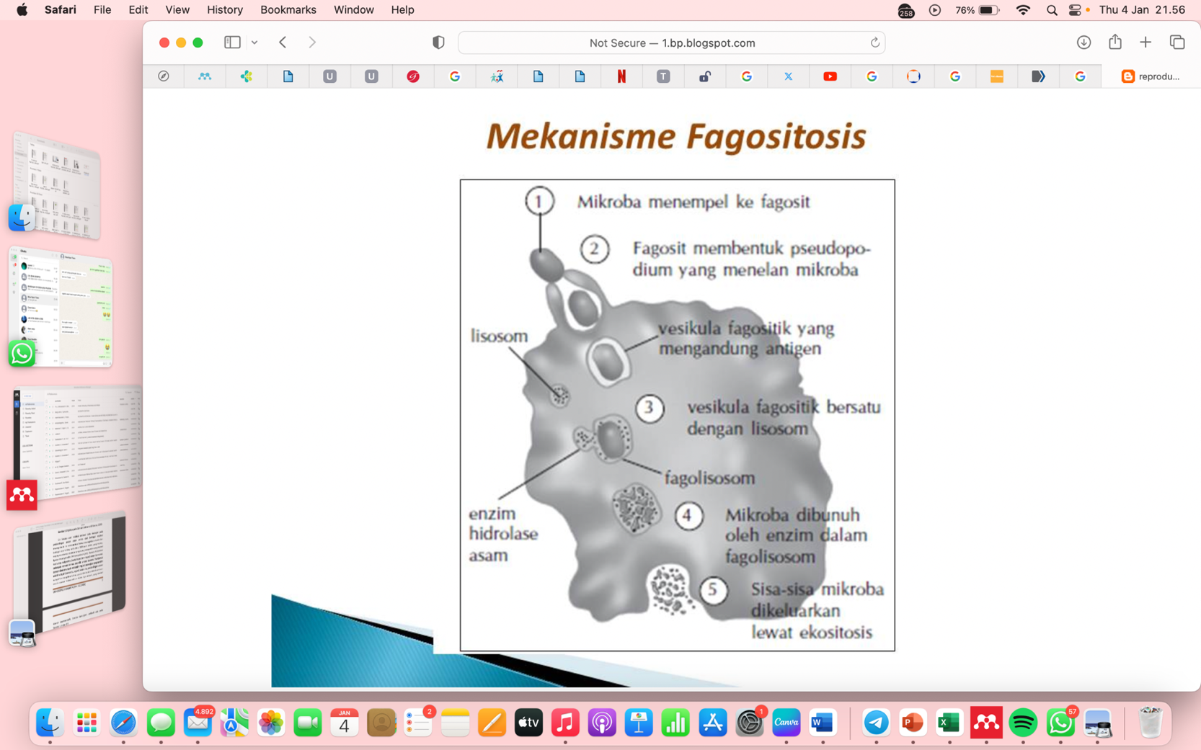

Gambar 2.3 Mekanisme Fagositosis

Aliviameita & Puspitasari (2020)

1. Makrofag memiliki potensi untuk hidup dalam jangka waktu yang lama, dilengkapi dengan granula, dan melepaskan berbagai zat, seperti lisozim, komplemen, dan interferon. Semua komponen ini memberikan kontribusi pada pertahanan tubuh baik secara non-spesifik maupun spesifik
2. Limfosit granular besar (*Large Granular Lymphocyte*) menyusun sekitar 2-6% dari total leukosit perifer. Sel ini ditandai dengan memiliki sitoplasma yang sangat banyak, granula sitoplasma yang bersifat azurofilik, pseudopodia, dan nukleus yang eksentrik. Sifat-sifat ini menunjukkan bahwa LGL (*Large Granular Lymphocyte*) memiliki kemiripan dengan sel NK (*Natural Killer*).
3. Pertahanan sistem imun spesifik

Sistem pertahanan spesifik, secara khusus, bergantung pada keberadaan sel-sel limfoid. Terdapat dua populasi utama sel limfoid, yaitu sel T dan sel B. Rasio antara sel T dan sel B sekitar 3:1. Limfosit mengalami perkembangan di organ limfoid primer, di mana sel T berkembang di timus, sementara sel B berkembang di hepar janin atau sumsum tulang. Setelah berkembang, kedua jenis sel tersebut berpindah ke organ limfoid sekunder, tempat di mana mereka merespons antigen (Utari Dian et al., 2016).

1. Sistem imun spesifik humoral

Sistem imun humoral yang berperan dalam pertahanan adalah limfosit B atau sel B. Sel B dirangsang oleh benda asing sehingga sel tersebut berdiferensiasi dan membentuk antibodi. Sel B memiliki 2 fungsi penting yaitu diferensiasi menjadi sel plasma dan menghasilkan antibodi dan sebagai sel penyaji antigen (APC).

1. Sistem imun spesifik seluler

Sistem imun ini berperan adalah limfosit T atau sel T. Fungsi utamanya adalah untuk pertahanan terhadap bakteri yang hidup intraseluler, virus, jamur, dan parasit. Berbeda dengan Sel B, sel T terdiri dari beberapa sel subset dengan fungsi yang berlainan (Utari Dian et al., 2016).

Imunoglobulin (ig) adalah substansi pertama yang diidentifikasi sebagai molekul dalam serum yang mampu menetralkan sejumlah mikroorganisme penyebab infeksi. Antibodi merupakan zat larut yang termasuk dalam kelompok protein yang disebut globulin, dan saat ini dikenal sebagai imunoglobulin. Imunoglobulin dihasilkan oleh sel plasma yang berasal dari perkembangan sel B yang terjadi karena kontak dengan antigen. Ig dibentuk oleh sel plasma yang berasal dari proliferasi sel B akibat adanya kontak dengan antigen (Utari Dian et al., 2016).

Bayi akan memiliki imunoglobulin sejak saat dalam kandungan. Jenis imunoglobulin yang dapat melewati plasenta adalah IgG. IgG merupakan golongan antibodi yang sangat penting dan jumlahnya paling banyak di dalam tubuh yaitu 75% dari seluruh antibodi. Pada bayi IgG ini kadarnya sama atau lebih banyak dari ibu. Ig ini memberikan kekebalan pasif pada bayi selama beberapa bulan kehidupan. Immunoglobulin lainnya seperti IgA dan IgM tidak dapat melewati sawar plasenta, melainkan dihasilkan oleh bayi itu sendiri (Rochmah K. M. et al., 2012) Kadar IgM sangat penting guna mencegah infeksi pada bayi, IgM juga terbentuk waktu terjadi respon primer. Kadar IgA sangat rendah pada bayi baru lahir dan diproduksi dalam waktu yang lama, namun IgA akan dapat ditingkatkan melalui pemberian ASI. ASI mengandung IgA yang dapat memberikan kekebalan pasif pada bayi dalam bentuk laktoferin, lisosom, faktor antitripsin, dan faktor bifidus. Imunoglobulin jenis lainnya seperti IgD dan IgE tidak begitu berkembang pada masa neonatus (Rochmah K. M. et al., 2012) Kelas kelas ig:

1. Immunoglobulin G: IgG ditemukan dalam berbagai cairan seperti

Cairan serebrospinal dan urin. IgG dapat menembus fetus dan berperan sebagai imunitas bayi sampai umur 6-9 bulan.

1. Immunoglobulin A: Ig A ditemukan didalam serum dengan jumlah

yang sedikit, tetapi kadarnya dalam cairan sekresi saluran napas, saluran cerna, saluran kemih, air mata, keringat, air ludah dan air susu. Air sisi memiliki kandunan IgA lebih tinggi dalam bentuk ig A sekretori.

1. Immunoglobulin M: IgM merupakan antibodi pertama yang

dihasilkan sebagai respon terhadap sistem kekebalan. Bayi yang baru lahir hanya memiliki kadar IgM sekitar 10% dari tingkat IgM pada orang dewasa. Oleh karena itu, IgM yang dimiliki oleh ibu tidak dapat menembus plasenta. Pada usia janin sekitar 12 minggu, IgM mulai terbentuk jika sel B terstimulasi oleh infeksi intrauterin, seperti sifilis, rubela, toksoplasmosis, dan virus sitomegalovirus. Kadar IgM pada anak akan mencapai tingkat IgM dewasa saat mencapai usia 1 tahun.

1. Immunoglobulin D: IgD terdapat dalam sirkulasi dengan kadar yang

sangat rendah. IgD merupakan komponen utama pada permukaan sel B dan merupakan indikator dari diferensiasi sel B yang sudah matang.

1. Immunoglobulin E: IgE juga dikenal sebagai antibodi reagenik,

memiliki jumlah yang paling minim dalam serum namun memberikan dampak yang signifikan. Kadar IgE meningkat pada reaksi alergi, infeksi cacing, skistosomiasis, hidatid, trikinosis, dan diyakini berperan dalam sistem kekebalan terhadap parasit (Utari Dian et al., 2016).

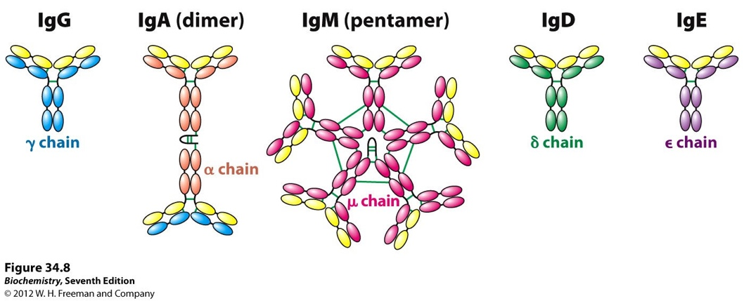

Gambar 2.4 Bentuk Immunoglobulin

Berg John et al. (2012)

## **Hubungan ASI Eksklusif dengan Kejadian Sakit**

## ASI Eksklusif merupakan pemberian ASI secara eksklusif atau pemberian ASI tanpa adanya tambahan cairan dan makanan lainnya seperti susu kedelai (soya), susu formula, air gula, teh, pisang, bubur, tim, hingga biscuit. ASI eksklusif ini diberikan dari bayi baru pertama kali lahir hingga bayi berusia enam bulan, WHO (World Health Organization) juga merekomendasikan ibu memberikan ASI eksklusif selama enam bulan pertama, karena bayi akan mendapatkan manfaat ASI secara maksimal sehingga terhindar dari berbagai penyakit. Pemberian ASI eksklusif begitu penting untuk perkembangan dan pertumbuhan bayi, tidak hanya itu ASI eksklusif juga berguna untuk pertahanan tubuh bayi sehingga bayi terhindar dari berbagai penyakit, ASI memiliki kandungan yang berbeda dengan susu formula, terdapat enzim didalam ASI yang dapat membantu penyerapan makanan di usus bayi, sedangkan susu formula tidak memiliki enzim yang mengandung zat penyerap sehingga penyerapan makanan sepenuhnya bergantung pada usus bayi (Handiani et al., 2020). Hasil penelitian dari Sutomo et al., 2020 dengan judul Hubungan Pemberian ASI Eksklusif dengan Kejadian Diare pada Bayi di Wilayah Kerja Puskesmas Cibadak Kabupaten Lebak Tahun 2019, menunjukkan bahwa terdapat hubungan yang bermakna antara pemberian ASI Eksklusif dengan kejadian diare, dimana ibu yang tidak memberikan ASI secara Eksklusif pada bayinya memiliki risiko lebih dari delapan kali lebih besar untuk menderita diare pada bayinya, dibandingkan dengan ibu yang menyusui secara Eksklusif.

## ASI juga mengandung immunoglobulin A (IgA), immunoglobulin A adalah antibodi yang memainkan peran sebagai imunitas permukaan organ tubuh, sehingga immunoglobulin ini sangat penting untuk tubuh bayi. Immunoglobulin A (IgA) ini terdapat di dalam kolostrum, yang tidak dimiliki oleh susu lainnya. Kolostrum memiliki banyak manfaat seperti pencegahan penyakit pada bayi, membantu mengeluarkan kotoran pertama bayi atau disebut dengan meconium, mencukupi kebutuhan nutrisi bayi, dll. Secara teoritis pemberian ASI eksklusif ini membantu bayi agar terhindar dari berbagai penyakit.

## Hal ini didukung dengan hasil penelitian yang dilakukan oleh Hersoni Soni (2019) dengan judul Pengaruh Pemberian Air Susu Ibu (ASI) Eksklusif terhadap Kejadian Infeksi Saluran Pernafasan Akut (ISPA) pada Bayi Usia 6-12 Bulan, hasil dari penelitian ini menunjukkan bayi yang tidak diberikan ASI eksklusif memiliki peluang resiko menderita ISPA 32% lebih besar dibandingkan dengan bayi yang mendapatkan ASI Eksklusif, hasil penelitian ini sesuai dengan teori bahwa ASI sangat dibutuhkan untuk kesehatan bayi. ASI sangat dibutuhkan untuk kesehatan bayi dan mendukung pertumbuhan dan perkembangan bayi secara optimal.

## Bayi yang diberi ASI Eksklusif akan memperoleh semua manfaat ASI serta terpenuhi kebutuhan gizinya secara maksimal sehingga dia akan lebih sehat, lebih tahan terhadap infeksi, tidak mudah terkena alergi dan lebih jarang sakit.

## **Kerangka Konsep Penelitian**

*Input*

*Proses*

*Output*

*Outcome*

Ibu Menyusui

1. Bayi Sehat
2. Bayi Sakit

Kejadian Sakit pada bayi

Menghasilkan IgA (SIgA) dan Ig M yang dimasukkan ke dalam ASI

Mengikuti gradien kemokin CCL28 yang dihasilkan evolusi jaringan susu

Pemberian ASI Eksklusif

ASI Eksklusif

Kandungan Zat Protektif ASI

1. Sistem Kekebalan Spesifik

* Antibodi
* Imunitas seluler

1. Sistem Kekebalan Non Spesifik

* Lactoferin
* Lisozim
* Sitokin dan Neutrofil
* *Lactobacilus bifidus*
* Peroksidase
* Komplemen C-3 dan C-4
* Faktor antistreptococus

Zat Protektif ASI

1. Sistem Kekebalan Spesifik

* Antibodi
* Imunitas seluler

1. Sistem Kekebalan Non Spesifik

* Lactoferin
* Lisozim
* Sitokin dan Neutrofil
* *Lactobacilus bifidus*
* Peroksidase
* Komplemen C-3 dan C-4
* Faktor antistreptococus

Sel plasma terakumulasi di kelenjar susu

Sel plasma terakumulasi di kelenjar susu

Antibodi ini sebagai penghalang pathogen yang sudah di kenali oleh tubuh ibu

Antibodi ini sebagai penghalang pathogen yang sudah di kenali oleh tubuh ibu

Pathogen yang lain akan mengalami fagositosis oleh imunitas seluler

Faktor yang mempengaruhi ibu menyusui

1. Internal

* Usia
* Kondisi Kesehatan dan fisik
* Psikologi
* Hormonal
* Pengetahuan

1. Eksternal

* Keluarga
* Sosial dan budaya
* Ekonomi

Faktor bayi yang mempengaruhi proses menyusui:

* Kondisi Kesehatan dan fisik bayi
* Kelainan kongenital

Faktor yang mempengaruhi kesehatan bayi :

* Nutrisi
* Kondisi dalam kandungan
* Genetik
* Keluarga
* Lingkungan

Stadium ASI

1. ASI Kolostrum
2. ASI Masa Transisi
3. ASI Matur

: Diteliti

: Tidak diteliti

: Berhubungan

Gambar 2.5 Kerangka Konsep Penelitian

Gambar 2.6 Kerangka Konsep Penelitian

## **Hipotesis**

H0 : Tidak ada hubungan antara pemberian ASI Eksklusif dengan

kejadian sakit pada bayi usia 6-12 bulan

H1 : Ada hubungan antara pemberian ASI Eksklusif dengan kejadian

sakit pada bayi usia 6-12 bulan